REPUBLIKA HRVATSKA

BJELOVARSKO – BILOGORSKA ŽUPANIJA

OPĆINA SIRAČ
OPĆINSKI NAČELNIK
______________________________
KLASA: 400-08/20-01/4
URBROJ: 2111/04-02-20-1
Sirač, 30.06.2020.

Na temelju članka 46. Zakona o proračunu (Narodne novine, broj 87/08, 136/12, 15/15) i članka 32. Statuta Općine Sirač (Županijski glasnik Bjelovarsko-bilogorske županije, broj 19/09, 06/10, 03/13, 01/18) i članka 11. Odluke o izvršenju Proračuna Općine Sirač za 2020. godinu (Županijski glasnik Bjelovarsko-bilogorske županije, broj 8/19), te I. izmjena i dopuna proračuna za 2020. godinu (Županijski glasnik Bjelovarsko-bilogorske županije, broj 3/20) donosim:

ODLUKU

o preraspodjeli sredstava u Proračunu Općine Sirač za 2020. godinu

I

Općinski načelnik Općine Sirač preraspodjeljuje sredstva unutar razdjela 002 Jedinstveni upravni odjel u Proračunu Općine Sirač za 2020. godinu kako slijedi:

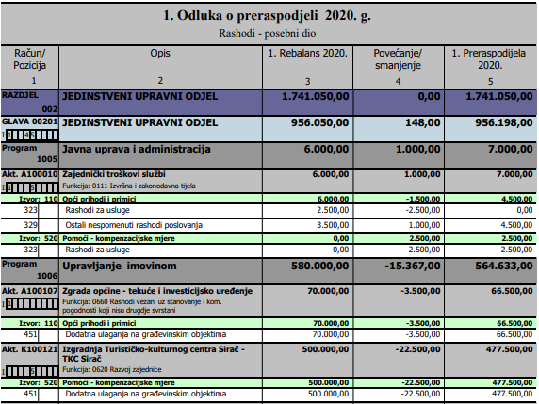

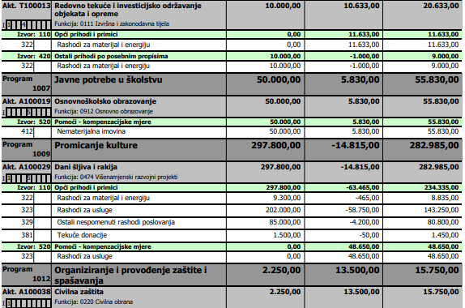
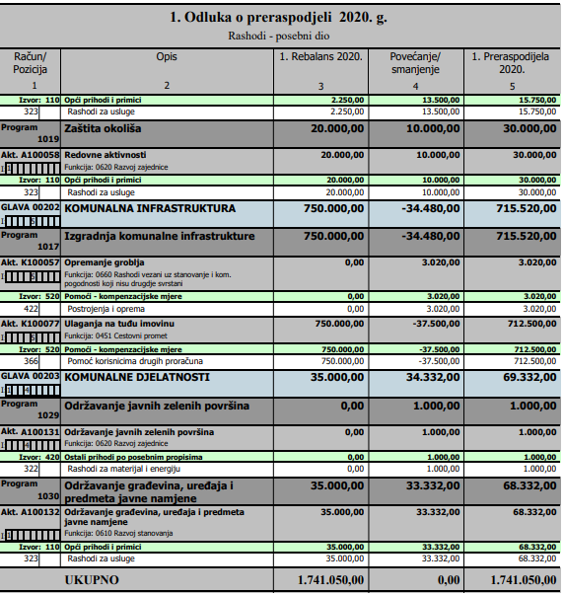

II.

Načelnik će o izvršenoj preraspodjeli sredstava izvijestiti Općinsko vijeće Općine Sirač u sklopu Polugodišnjeg izvještaja o izvršenju proračuna Općine Sirač za 2020. godinu.

III.

Ovom preraspodjelom proračunskih sredstava ne mijenja se iznos ukupno planiranih rashoda i izdataka u Planu Proračuna Općine Sirač za 2020. godinu.

IV.

Ova Odluka je sastavni dio Polugodišnjeg izvršenja proračuna Općine Sirač za 2020. godinu.

V.

Odluka o preraspodijeli sredstava Općine Sirač za 2020. godinu objavit će se u “Službenom glasniku” i na web stranicama Općine Sirač, a stupa na snagu danom donošenja.

Načelnik:

Branimir Miler, oecc

